lewis
lewis_1.prowly.com

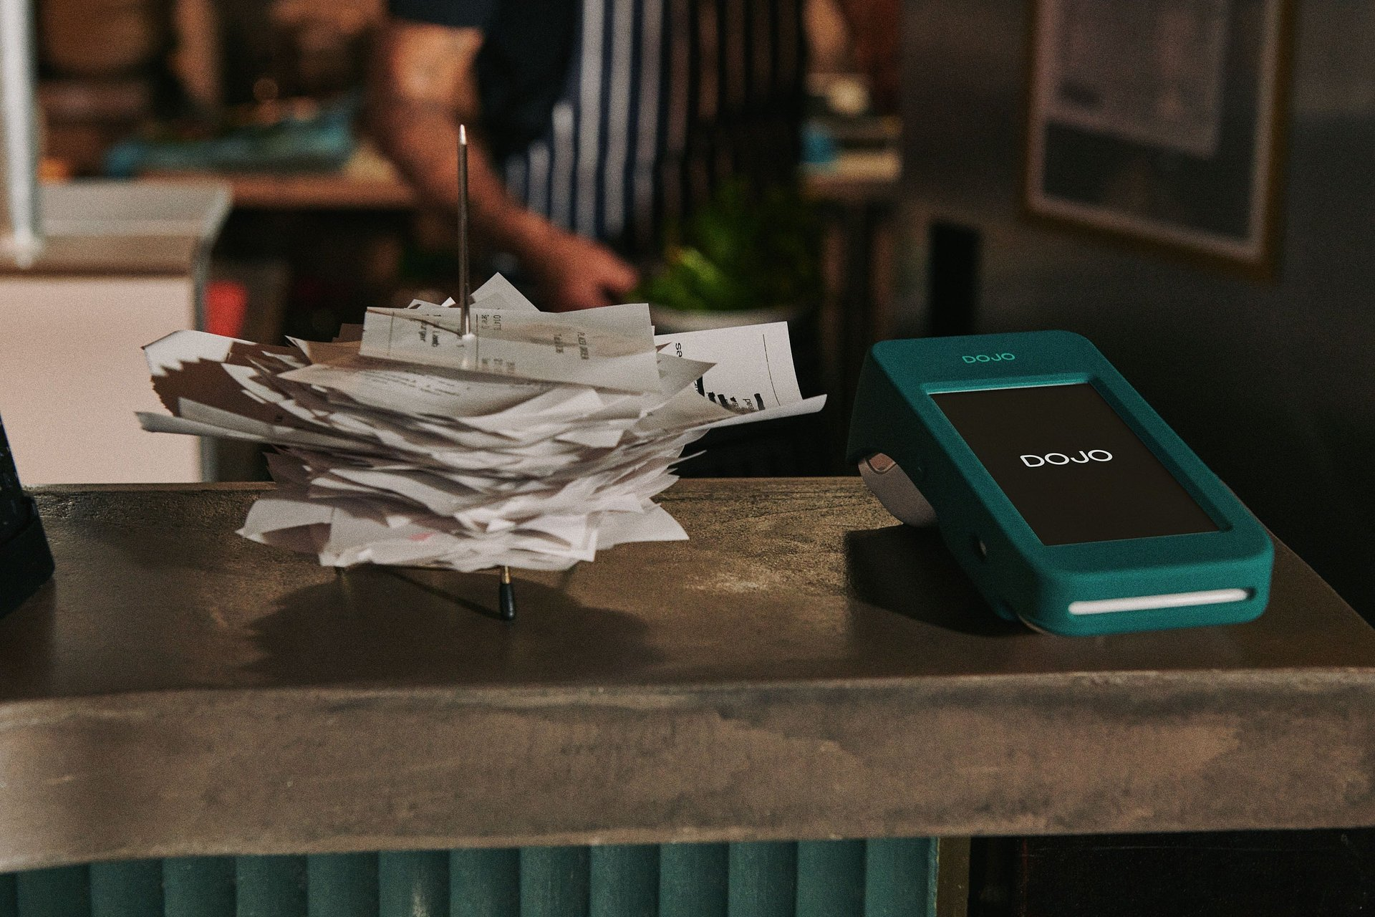

Pagamenti digitali, Italia sempre più cashless.

2026-10-05

<b>Dojo: nel periodo estivo un incremento del 29% del business dei clienti grazie ai forti flussi turistici</b>

· Di provenienza europea oltre 1 operazione su 4

· Oltre un'operazione su cinque è internazionale. I clienti stranieri prediligono le carte di credito al posto delle debit

Milano, 05 ottobre 2026. I pagamenti digitali sono ormai una componente essenziale delle abitudini dei consumi italiani. Gli ultimi dati consolidati disponibili fotografano una trasformazione già strutturale con il transato attraverso strumenti elettronici che ha raggiunto 518 miliardi di euro arrivando a rappresentare il 45% dei consumi. È all'interno di questo scenario che Dojo, piattaforma specializzata in soluzioni di pagamento attiva nel Regno Unito, in Irlanda, in Spagna e in Italia, ha scattato una fotografia sull'evoluzione delle transazioni in Italia.

Nel 2026 Dojo ha superato il primo billion di transato. Nel solo periodo estivo, il valore delle transazioni ha registrato una crescita del 424,9% su base annua. Lo scenario restituisce anche un'altra caratteristica dell'evoluzione dei pagamenti: la crescente dimensione internazionale delle transazioni. Sempre ad agosto 2026, oltre il 20% delle operazioni processate da Dojo in Italia è riconducibile a pagamenti internazionali o intra-europei, una quota che evidenzia come per una parte crescente degli esercenti il punto vendita rappresenti un nodo all'interno di flussi di consumo che attraversano i confini nazionali. Il fenomeno si inserisce in un sistema dei pagamenti sempre più interconnesso. La progressiva digitalizzazione sta quindi spostando il ruolo del pagamento: da semplice momento conclusivo della vendita a componente di un ecosistema più ampio, nel quale terminali, sistemi di cassa, strumenti di pagamento e gestione del punto vendita devono dialogare in modo sempre più fluido.

“I dati che osserviamo in Italia raccontano un cambiamento che va oltre la semplice crescita dei pagamenti digitali: il punto vendita sta diventando un ambiente sempre più connesso, nel quale convivono strumenti, circuiti, tecnologie e clienti con esigenze diverse. Per questo, per un esercente, il valore di un payment provider non può esaurirsi nella capacità di processare una transazione, ma deve tradursi nella possibilità di semplificare la gestione quotidiana e mettere in connessione ciò che già utilizza. La nostra crescita in Italia ci sta accompagnando proprio verso questa ambizione: essere sempre più un technology partner per gli esercenti, capace di integrare pagamenti, punto vendita e strumenti per la gestione del business, eliminando complessità invece di aggiungerne.” Commenta Antonio Di Berardino, General Manager di Dojo Italia.

A PROPOSITO DI DOJO

Dojo è un leading payment provider che consente a oltre 140.000 imprese britanniche, irlandesi, spagnole e italiane di prosperare nell'Experience Economy. Dojo offre piattaforme di pagamento multi-cloud-native per fornire soluzioni di pagamento digitali e in-person. La tecnologia altamente affidabile di Dojo può essere installata in pochi minuti, dando alle aziende grandi e piccole la possibilità di prendere decisioni informate grazie a informazioni immediate e di elaborare, gestire e misurare i pagamenti con carta in modo sicuro e semplice.

Per ulteriori informazioni, visitate il sito dojo.tech/it/ e seguiteci su LinkedIn all'indirizzo linkedin.com/company/dojo-tech.

Contatti stampa

TEAM LEWISDOJOIT@teamlewis.com

+39 02 36531375

